Конспект урока
Азнабаева Э.Э.,
учитель начальных классов
МБОУ «СШ№34»
Окружающий мира, 4 класс, «Страницы истории России».
ВВОДНЫЙ УРОК
Форма урока: урок – командное исследование , класс разбивается на команды с помощью подвижки парт и разворачивания стульев ( вместе- 4 человека).
Инструменты урока:
- Учебник «Окружающий мир», 2 часть, 4 класс.
- Мультимедиа проектор/Смарт- доска для демонстрации презентации.
- Карточки- сигналы для раздачи обучающимся в случае правильного ответа на вопрос учителя.
- Конверты: белый , синий, красный с заданиями и картами.

Цель урока: показать значительные масштабы России, достигнутые при становления Российского государства.
Задачи:
- обучающая – познакомить обучающихся с основными датами истории становления России,
- развивающая – обозначить главные исторические достижения России,
- воспитательная - воспитание человека – патриота, понимающего трудности развития и становления Родины, принимающего на себя ответственность за свою страну
Ход урока:
Ход урока | Учитель | Обучающиеся
1.Орг. Момент  СЛАЙД 4  СЛАЙД 5  СЛАЙД 6 | СЛАЙД ( слова на доске)  Вовеки славься, Русь, Россия!  И будь всегда сама собой.  Твои народы вместе-сила!  Никто не справится с тобой! – так написал военный летчик, поэт Алексей Чумаков.  Слово учителя :  Сегодня я не простой учитель, а учитель-корреспондент. Я очень хочу взять у Вас интервью , ведь у юных всегда свежие и яркие, и я очень рада, что мы встретились с Вами в классе.  Прошу Вас объединиться в компании по 4 человека, чтобы нам было комфортнее разговаривать. А говорить я сегодня с вами хочу о Родине. Я очень люблю свою страну. А вы??? Что вы о ней думаете? | Устраиваются на своих местах, рассматривают конверты , которые лежат перед ними.  Примерные ответы: наша страна очень большая, многонациональная, богатая…
2. Выбор секретаря/стенографиста.  Слайд 7 | Давайте пройдем по страницам истории нашей Родины, и увидим её семимильные шаги. Россия стала такой большой и сильной именно потому, что научила разных людей жить в мире друг с другом.  Ваш стол-это ваша команда.  -И начнём мы с 1 конверта, которые лежат на вашем столе, белого цвета.  -Но прежде чем мы начнём, выберите пожалуйста, в своей команде человека, который будет записывать ответы на специальном листе | Ребята выбирают «секретаря».
3. Первое исследование.  СЛАЙД 8  СЛАЙД 9 | В начале нашего исследования я предлагаю вам раскрыть БЕЛЫЙ КОНВЕРТ и рассмотреть 2 карты Слева карта Древней Руси, а справа современной России. На этих картах мы видим их площадь. Посмотрите пожалуйста, насколько изменилась площадь России с X века? Предлагаю посчитать, насколько увеличилась площадь Российского государства. | -Да, ребята, она значительно изменилась (стала больше на 15 млн. 795 тыс. 200 км. КВ.)
4.Второе исследование.  СЛАЙДЫ  10,11,12  СЛАЙД 13, 14 | ОТКРОЙТЕ ВТОРОЙ КОНВЕРТ- СИНИЙ  В середине Хlll в. Русь распалась на 13 отдельных княжеств.  -На карте мы видим, что Русь напоминает собой разноцветную мозаику.  -Каждое княжество- это 1 город (укреп. Район). Поэтому так легко Хан Батый завоёвывал территории русских земель. Вся Русь была разорена и сожжена монголами.  -А сколько сейчас городов в России, мы увидим на 2 карте современной России. Сравните 2 карты.  - Ребята, а на карте есть еще 3 удивительных города и обозначены они как города Федерального значения. Сможете вы их найти?  А почему они так называются? Как вы думаете?  (Главной причиной для присвоение звания "город федерального значения" является особая важность города в жизни страны. В этих городах расположены почти 10 процентов населения страны, а также четверть ее валового внутреннего продукта. Эти города являются стратегическими центрами управления страной.) | Городов и не сосчитать…  А областей, республик, автономий – 48. И все живут в мире и согласии.  А некоторые республики в несколько раз больше Древней Руси.  Москва, Санкт-Петербург, Севастополь.
5.Задание  3  СЛАЙД 15, 16, 17, 18, 19, 20, 21,22 | КРАСНЫЙ конверт – содержит самые трудные задания  Россия – могучая наша держава. И такой великой и могучей её сделали люди, они вели за собой не только в бой, гнали с нашей земли захватчиков, защищали Родину, они учили людей жить справедливо, строили храмы и города, создавали Российский флот, открывали университеты, составляли стихотворные ритмы, библиотеки, были разведчиками, первыми отправлялись в космос…  И у вех из них было одинаковое чувство, которое вело их к подвигам…  Какое это чувство?  Сможете ли вы узнать этих героев?
СЛАЙД 23 | - Смелый, находчивый полководец, спасший в XIII веке Русь от крестоносцев. ___________________________________________________  2.Смелый, мужественный полководец, князь, выигравший в XIV веке битву на Куликовском поле, после которой Русь, порабощённая татаро-монголами, приподнялась с колен. ______________________________________________  - Казак, благодаря военному походу которого в XVI веке к России присоединены огромные территории Сибири. _______________________________________________  - Нижегородский купец, собравший народное ополчение, и князь, возглавивший его. Благодаря им, Россия в XVII веке вновь стала единым и независимым государством. ___________________________________________________________  - Фельдмаршал, главнокомандующий русской армией, герой Отечественной войны 1812 года, уничтоживший Великую наполеоновскую армию. ________________  - Маршал Советского Союза, который руководил обороной Москвы, Ленинградским фронтом, разработал план контрнаступления под Сталинградом и Курском, командовал войсками в ходе Берлинской операции, принял парад Победы в Москве. ______________________________  - Советский гражданин, первый человек на Земле, совершивший 12 апреля 1961 года полёт в космос. _________________________________________________________ | Обучающиеся отгадывают …
  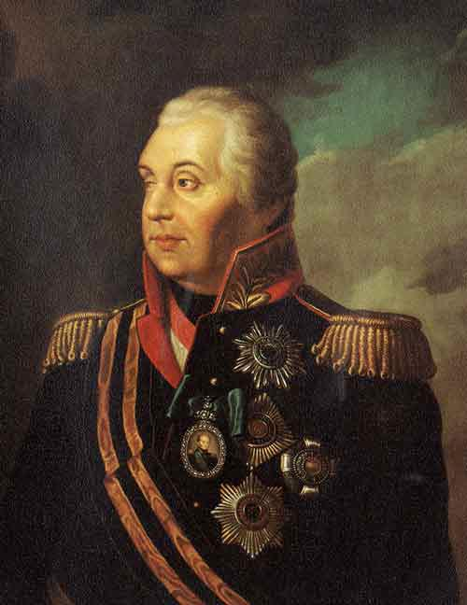 | 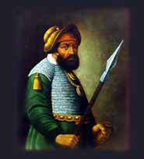 | 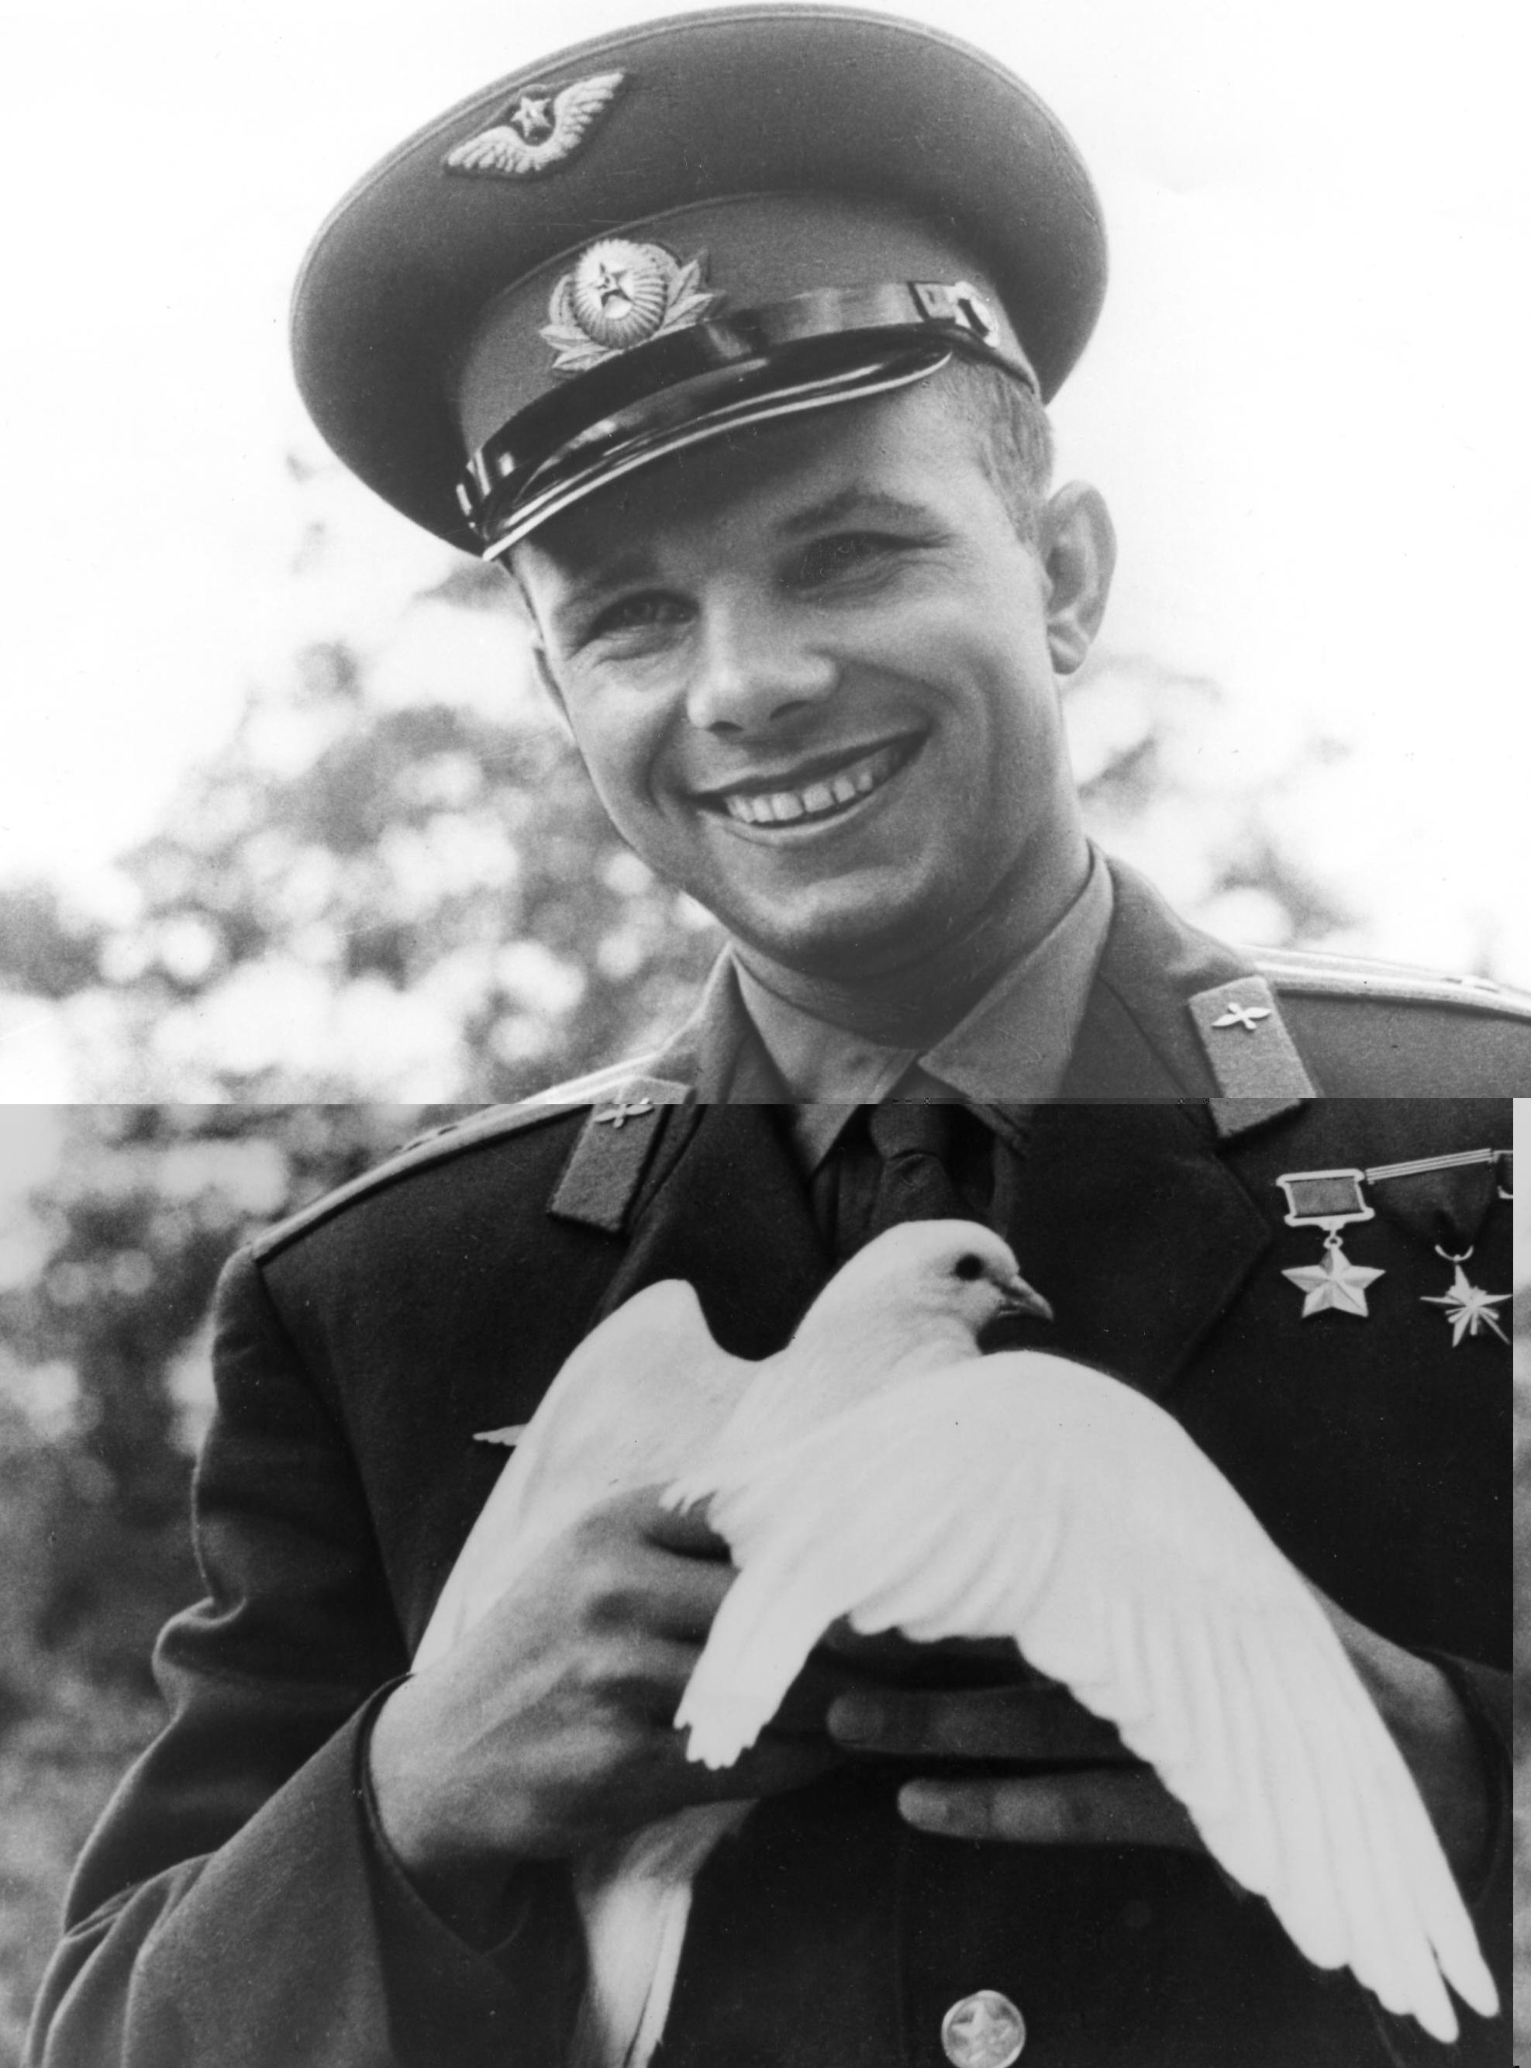
  ??? | ??? | ???
  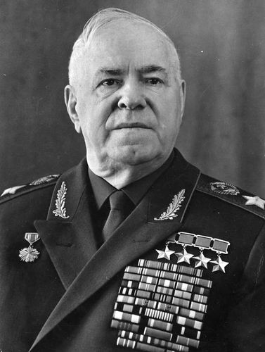 | 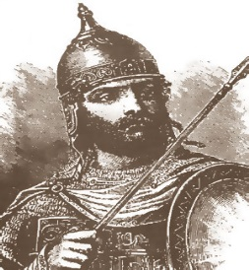 | 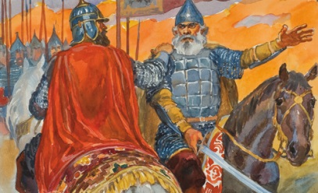
  ??? | ??? | ???
  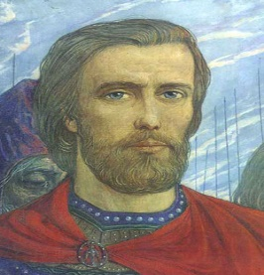 | 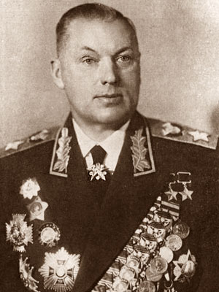 | 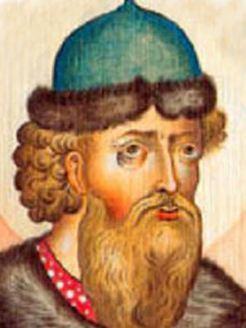
  ??? | ??? | ???
Итог урока  СЛАЙДЫ 24, 25,26 | Молодцы, ребята. Россия – Великая страна, которая имеет богатую и славную историю. А вы- дети России. Вы- надежда и будущее нашей страны.  И теперь пришло время ответить на мой вопрос уже с опорой на знания , полученные на уроке :  - Что такое для вас Родина???  А для меня Родина - это ещё и вы, внимательные и серьезные ученики. Спасибо за урок! | Дети дают интервью учителю.

